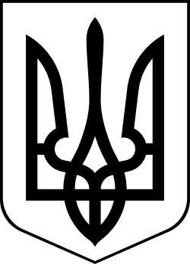
Україна
МЕНСЬКА МІСЬКА РАДА
Менського району Чернігівської області
ВИКОНАВЧИЙ КОМІТЕТ
ПРОЄКТ РІШЕННЯ

05 червня 2020 року м. Мена №

Про звернення до
Кабінету Міністрів України

Розглянувши звернення Менської організації Радикальної партії Олега Ляшка та депутата Менської міської ради Гнипа В.І. про направлення звернення до Кабінету Міністрів України про включення населених пунктів Менської ОТГ до округу з центром в м. Чернігів; враховуючи, що 04 червня 2020 року Кабінетом Міністрів України зареєстровано проект постанови, згідно якої в Чернігівській області планується створити 4 райони з адміністративними центрами в містах Чернігові, Ніжині, Новгород-Сіверському та Прилуках, і територію Менської міської об’єднаної територіальної громади планується включити до Новгород-Сіверського району з центром в м. Новгород-Сіверський; враховуючи, що розміщення центру в м. Новгород-Сіверський є незручним для отримання якісних послуг жителями громади та Менського району в цілому, а звернення Менської міської ради до органів влади, щодо створення району з центром в м. Мена, не знайшли відповідної підтримки; керуючись Законом України «Про місцеве самоврядування в Україні», виконавчий комітет Менської міської ради
ВИРІШИВ:
1. Звернутись до Кабінету Міністрів України з пропозицією про включення території Менської міської об’єднаної територіальної громади до Чернігівського району з адміністративним центром у місті Чернігові при утворенні районів в Чернігівській області.
2. Контроль за виконанням рішення залишити за Менським міським головою Примаковим Г.А.

Міський голова Г.А. Примаков

